SSV. IES Haría
UT8. Actividad 4

Servicios del sistema en Windows


1. Servicios

En la práctica anterior trabajamos con programas que interaccionan con el usuario a través de ventanas. En todo sistema operativo existen otro tipo de procesos que llevan a cabo funciones fundamentales en el sistema, pero que no requieren ningún tipo de interacción con el usuario. Estos programas suelen arrancarse automáticamente durante la inicialización del sistema y, reciben el nombre de servicios.

Como los procesos que implementan servicios no interaccionan con el usuario, no utilizan ventanas. Debido a ello, estos procesos pasan desapercibidos al usuario, sin embargo, se encuentran permanentemente en ejecución: se suele decir que se ejecutan en segundo plano (background).

En Windows, los servicios se implementan mediante procesos. Un proceso puede contener uno o varios servicios.

Actividad 1

Acceder a la herramienta de administración de servicios

Para controlar los servicios vamos a Panel de Control → Herramientas administrativas → administración de servicios. Nos saldrá una ventana como la siguiente.

¿Con qué comando podemos iniciar también la herramienta de administración de servicios?

1.1. Propiedades de un servicio

Si accedemos a las propiedades de cualquier servicio nos mostrará la siguiente información:
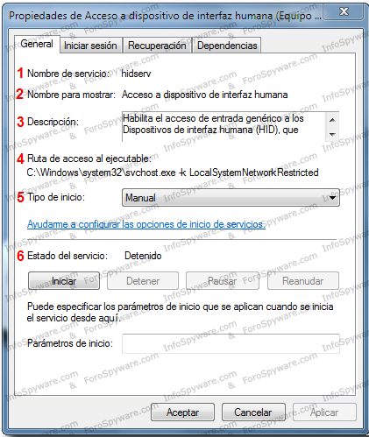
1.- Nombre del Servicio:Los servicios tienen un nombre único por cada uno de ellos.
2.- Nombre para mostrar:El nombre que se le da al servicio y por el que podemos entender su función. Éste cambia dependiendo del idioma de nuestro Sistema Operativo.
3.- Descripción:Explicación ampliada de su función.
4.- Ruta de acceso al ejecutable:Nos indica cual es el programa o aplicación que inicia con este servicio.
5.- Tipo de Inicio:

Actividad

Empareja el tipo de inicio con su descripción
- Automático (Inicio retrasado)
- Automático
- Manual
- Deshabilitado

Tipo de Inicio (inserta letra) | Descripción
 | El servicio no se ejecuta de forma predeterminada. Inicia al ser necesario por algún otro servicio o por ejecución de un programa. Se puede iniciar o detener manualmente por el usuario.
 | Se inicia con el sistema, pero espera a que el Sistema Operativo esté cargado para ejecutarse.
 | El servicio se inicia junto al Sistema Operativo.
 | El servicio está detenido y no se puede iniciar manualmente ni automáticamente por otro servicio.

6.- Estado del Servicio:
- Iniciado: El servicio esta ejecutándose en el equipo realizando sus funciones y consumiendo los recursos necesarios.
- Detenido: El servicio no se esta ejecutando.
- Pausar El servicio esta en ejecución pero no está realizando sus tareas.
- Reanudar Restablece el estado si el servicio estaba pausado.

¿Que comando muestra un listado de los procesos activos y los servicios del sistema asociados con dichos procesos?Inserta una captura del comando después de ejecutarlo

1.2. Precauciones antes de realizar cambios en los servicios

Antes de manipular los servicios conviene aclarar, que a pesar de que dichas manipulaciones o cambios son reversibles (se pueden volver a poner como estaban), los efectos de estos cambios pueden ser indeseables, por lo que conviene estar seguro de las modificaciones que vamos a llevar a cabo.

Por tanto, para ser precavidos, antes de ponernos a manipular los servicios, se puede realizar lo siguiente:
- Crear un punto de restauración del sistema a fin de poder volver a un estado anterior si algo fallase.
- Hacer una copia de seguridad del registro:

Actividad guiada. Copia de seguridad del servicio

1.- Abir con regedit la utilidad de edición del registro.

2.- Dentro del Editor del Registro, nos posicionamos en la siguiente clave:

HKEY_LOCAL_MACHINE\SYSTEM\CurrentControlSet\Services

3.- Seleccionamos la clave Services

4.- Pulsamos sobre Archivo -> Exportar y lo guardamos con tipo "Archivos de Registro (copia-servicios.reg)"

1.3. Trabajando con servicios

Vamos a ver cómo se gestionan los servicios

Actividad 3

Trabajaremos ahora con un servicio concreto, el servicio Messenger. Primero vamos a obtener información general acerca de este servicio.

Busca en la ventana Servicios el servicio Messenger. Pulsa sobre él con el botón derecho del ratón y elige Propiedades. En la ficha General se muestran las propiedades básicas del servicio.

1. Indica a continuación el nombre del fichero ejecutable que contiene el servicio Messenger, su tipo de inicio, y el estado en el que se encuentra.
Nombre ejecutable:
Tipo de inicio:
estado:

Ahora mismo el tipo de inicio de este servicio debería estar Deshabilitado. Para poder utilizar este servicio debemos cambiar su tipo de inicio.

2. Pasa el servicio a Manual y pulsa Aceptar. Esto hará que el servicio pueda ser
iniciado o parado por el usuario a voluntad. Entonces pulsa con el botón derecho del
ratón sobre este servicio e inícialo.

Para enviar un mensaje desde una equipo a otro, se utiliza el comando NET SEND, que se ejecuta desde la interfaz de comandos . El servicio debe estar iniciado tanto en la máquina emisora como en la receptora.

El comando va seguido, primero, del nombre del equipo al que se desea enviar el mensaje y, después, del mensaje en sí mismo

Ejemplo: NET SEND pc01 hola

Inserta una captura de pantalla en la que se muestre como el equipo remoto recibe el mensaje

- Observa el título de la ventana: Messenger Service. Dicho título indica al usuario que la ventana ha sido abierta por el servicio Messenger.
- Observa también que en la estación emisora del mensaje se indica que el mensaje ha sido enviado.

Con qué comando NET puedes parar o iniciar el servicio Mensajero. Para y deten el servicio

Deshabilita el servicio Messenger (en tu equipo) desde el editor del registro ¿Qué pasos tendrías que dar?

¿Puedes iniciar el servicio con el comando NET?¿Por qué?

Ahora intenta enviar desde la otra máquina el mensaje “Hola2”.
¿Qué ocurre?

Restaura de nuevo el Tipo de inicio del servicio Mensajero al estado Deshabilitado,
con objeto de que quede en su estado original.

1.4. Opimizando nuestro sistema

Los servicios son programas en ejecución que consumen recursos de nuestro sistema. Si queremos mejorar el rendimiento lo podemos hacer deshabilitando servicios que no sean necesarios.

Antes de continuar con este apartado asegúrate de tener una copia de serguridad de la rama del registro en la que está la configuración actual de los servicios.

Servicios instalados por aplicaciones

La mayoría de servicios que se ejecutan en nuestro sistema vienen incluidos en el sistema operativo, pero algunos son añadidos por las aplicaciones que hayamos instalado.

Por ejemplo, entre las muchas utilidades que puede incluir un programa de antivirus suele incluir un servicio que se encarga de averiguar periódicamente si ha actualizaciones en la lista de virus y de descargarlas.

Si ejecutamos msconfig y accedemos a la pestaña servicios podremos ver los servicios que se ejecutan al iniciar el equipo y el estado en que se encuentran.

Si seleccionamos la caja Ocultar todos los servicios de Microsoft sólo se mostrarán los servicios instalados por otras aplicaciones que no son del sistema operativo o de aplicaciones de Microsoft.

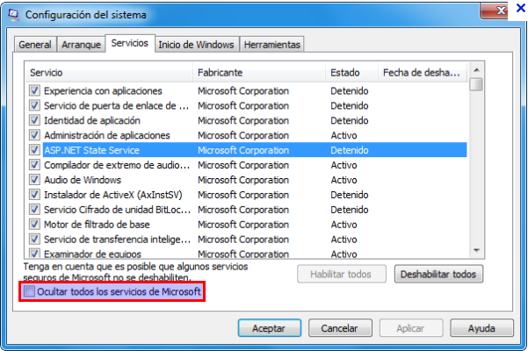
Deshabilita los servicios de terceros que no sean imprescindibles. Inserta una captura de pantalla en la que se muestren los servicios que deshabilitas y los que dejas

Los cambios se aplicarán a partir del próximo inicio de sesión.

Servicios del sistema

Averigua servicios que puedes deshabilitar por no ser imprescindibles. Inserta a continuación una lista de los mismos con una breve descripción de cada uno.

Deshabilitalos.

Complementario

1.5 El servicio svchost.exe

Si abres el administrador de tareas y accedes a la pestaña de procesos veras varias instancias del proceso svchost.exe en ejecución

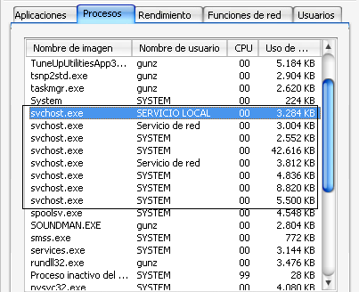
Describe la misión de este servicio

Ejecuta comando que muestre los servicios que son proporcionados por el proceso svchost.exe.

Muchos virus y malware atacan a este servicio. Con qué sintomas debemos podemos sospechar que este servicio está comprometido (ha sido atacado)

